«STEAM – технологии в ДОУ»(из личного опыта работы)
С марта по ноябрь 2018 г. наш детский сад принимал участие в реализации межрегионального проекта «Новые образовательные технологии: от детского сада к школе, организованного СУЭК. На семинарах представлены Steam - технологии.
Steam-образование–новое направление в науке, связанное с внедрением перспективных инновационных образовательных технологий и методов. Основной метод обучения – проектный, для решения реальных задач привлекаются ресурсы разных предметов.
Как привить детям интерес к естественным наукам?
Как мотивировать к исследованию окружающего мира?
Как научить задавать вопросы?
Как использовать потенциал каждого обучающегося?
Как создать ситуацию учебного успеха?
Как научить применять полученные теоретические знания на практике?
Как совместить то, что видят вокруг и то, что получают на занятиях?
Решение всех этих вопросов можно найти в -технологиях
На все эти вопросы есть ответ – применяйте Steam -технологии!
S – естественные науки
T - технологии
E – инжиниринг, проектирование
A – творчество, дизайн
M – математика
Наш детский сад совместно с МДОБУ № 32 «Росинка» и СОШ № 1 п. Новошахтинский начали внедрять STEAM-технологии с темы «Волшебство вращения». Тема раскрывает для дошкольников секреты вращающихся механизмов (деталей) – колесо, катушка, барабан, диск, винт.
Старт событие прошло в октябре 2018 г. в форме квеста совместно с первоклассниками СОШ 1 п. Новошахтинский.

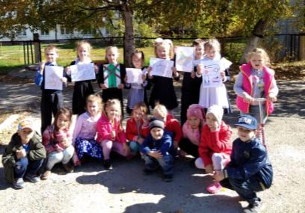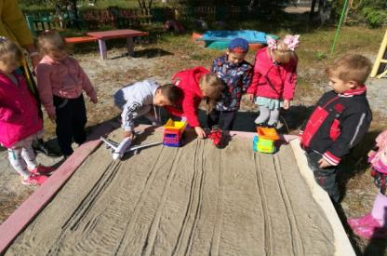
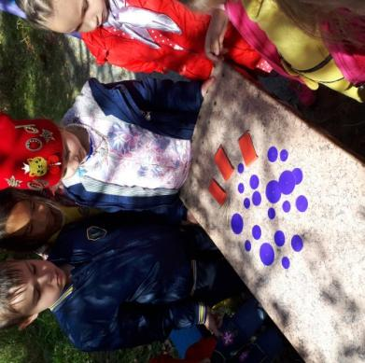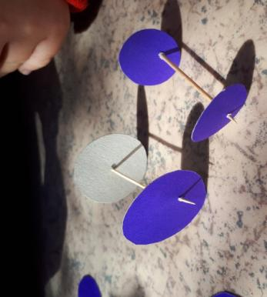

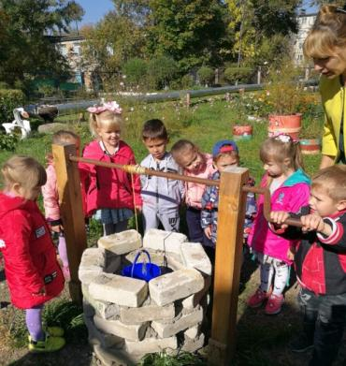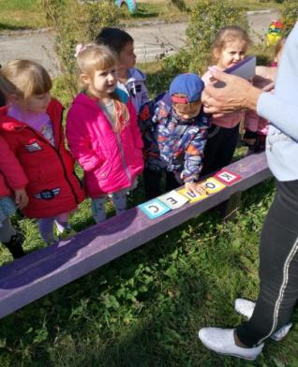

После старт - события в саду прошли мастер-классы по изготовлению игрушек на основе вращения, педагоги изготовили лэпбуки и бизиберды по теме «Волшебство вращения».
В ноябре совместно с МДОБУ № 32»Росинка» прошел Марафон предприимчивости «Семейная мастерская».
(Участие принимали родители и дети из 2-х детских садов).
Цель марафона: укрепление семейных традиций и ценностей, расширение эмоциональных контактов родителей с детьми, вовлечение детей и родителей в активную творческую деятельность.
Марафон «Семейная мастерская» – это такой вид организации совместного труда и творчества детей и родителей, когда обучается не только ребёнок, но и его мама, папа, бабушка. Это даёт возможность сблизить интересы ребёнка и взрослого, дать им возможность пережить приятные минуты сотрудничества, вместе преодолевать трудности и радоваться успехам. Каждый имеет шанс ощутить естественную любовь, радость, удовольствие и поддержку семьи.

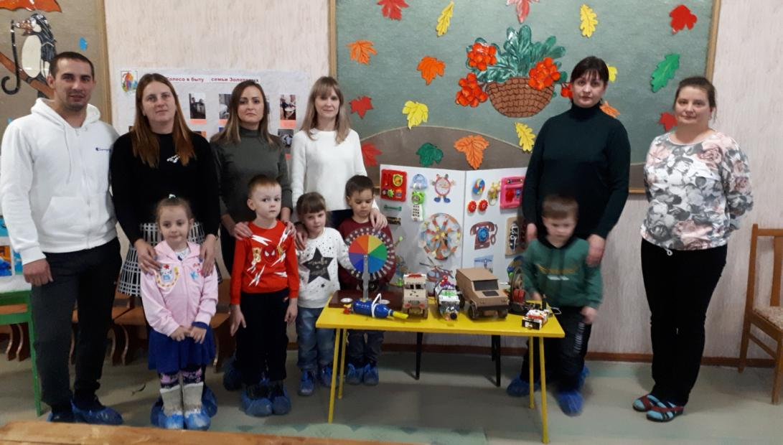

Выставка моделей «Движущихся механизмов»

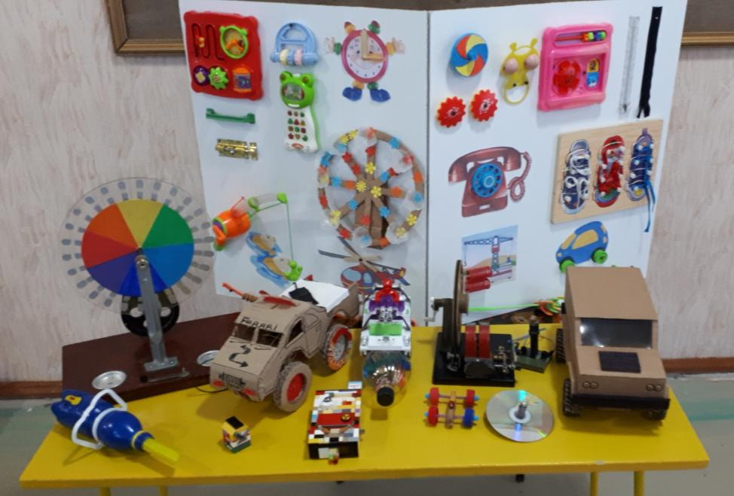

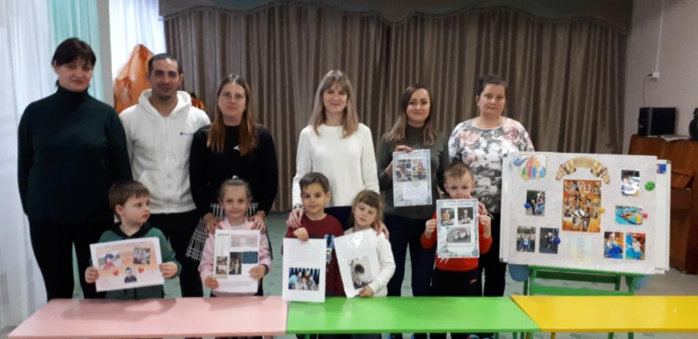
Все семьи Марафона «Семейная мастерская» проходили 4 дистанции:
1-я: «Это моя семья!»;
2-я: «Техника – помощница для семьи»;
3-я: – «Путешествие по реке времени»;
4-я: - «Конструкторское бюро».
Итогом стало финиш – мероприятие:
Открытие студии «Твори, исследуй, наблюдай!» 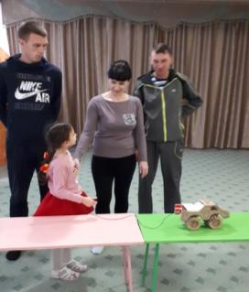 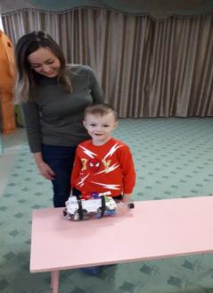 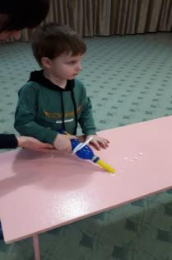
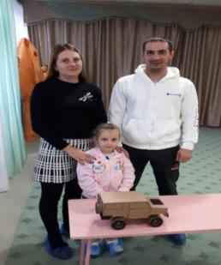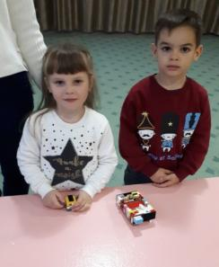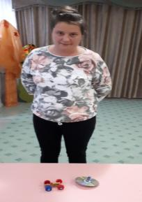
Дистанция «Конструкторское бюро» - Изготовление моделей механизмов с вращающимися деталями, их представление каждой семьей.
И вот, настал торжественный момент, церемония вручения дипломов, подарков и сладких призов!!!
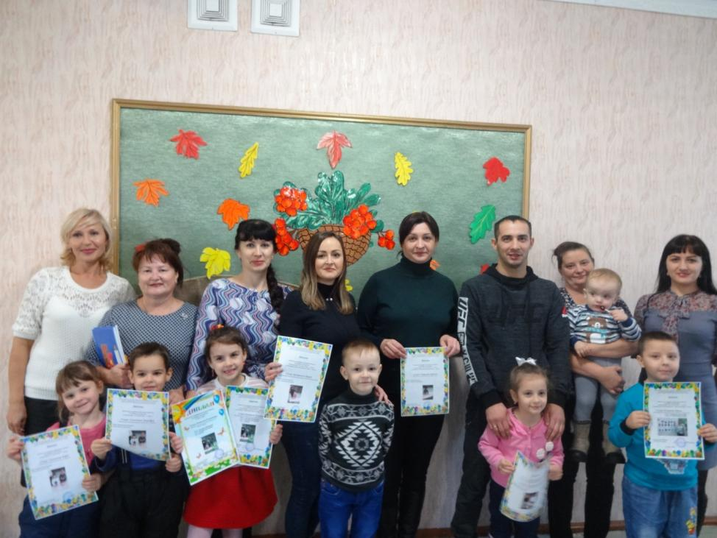
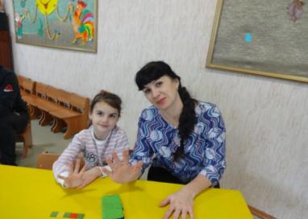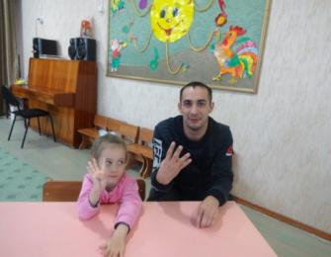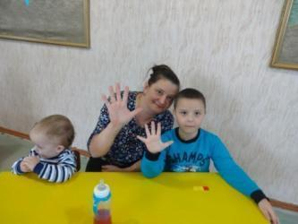
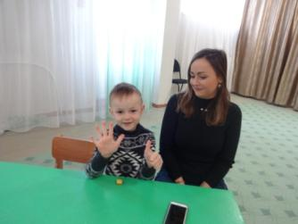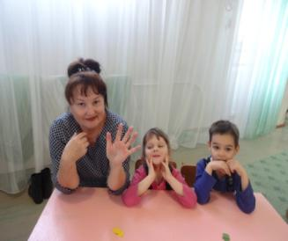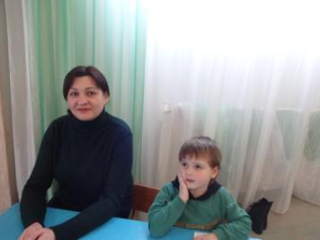
До встречи!!!

